Paris, le 12 juillet 2011

Communiqué de Presse

Evènements sportifs majeurs en Lozère en 2011

Avec un tiers de son territoire récemment inscrit au Patrimoine mondial de l'UNESCO, la Lozère offre un formidable terrain de jeu pour les amateurs de sports de pleine nature. Leur pratique s’est Développée ces dernières années. Pas moins de 500 sites sont à la disposition du public pour s’adonner aux joies des sports de plein air. Quelques 350 professionnels sont répertoriés, encadrant les activités de sports de nature aujourd’hui en Lozère.

Le département est l'un des plus sportifs de France et compte de nombreux clubs et comités départementaux sportifs (en pourcentage, il se classe dans le peloton de tête du ratio nombre de clubs sportifs par rapport à la population). La pratique du sport en plein air, eu égard à l'engouement qu'elle suscite, nécessite d’être accompagnée par des actions de sensibilisation pour une meilleure protection de l’environnement. Le Conseil général au travers de sa commission départementale des espaces, sites et itinéraires (CDESI) œuvre à un développement maitrisé de ces sports de pleine nature.

Accueillir toutes ces manifestations de prestige participe au rayonnement sportif du département de la Lozère et s'inscrit dans le cadre de la politique volontaire et ambitieuse du Conseil général dans ce domaine. En 2010, près de 835 000 euros ont été accordés par le Conseil général en direction du monde sportif.

- Les 160km de Florac accueillent le Championnat d’Europe d’Endurance Senior Open
Florac, 10 septembre 2011
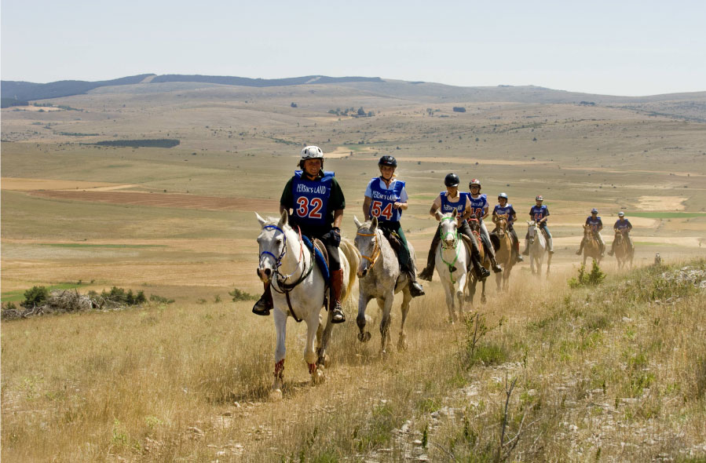
En 2010, Lozère Endurance Equestre, association organisatrice des 160km de Florac devait réussir ce qui était le « Test Ride » du Championnat d’Europe 2011. Pour ce challenge imposé par la FEI afin d’attribuer définitivement ce championnat à Florac, Lozère Endurance Equestre avait conçu un parcours itinérant, un grand raid spécifique à ce Championnat d’Europe, respectant les valeurs traditionnelles de l’endurance: effort dans la durée, savoir faire équestre, équité sportive, respect de l’intégrité physique et morale du cheval. Sur 230 demandes de participation, seules 171 représentants 18 nations ont pu être retenues par Lozère Endurance Equestre. Bien entendu, c’est le record de participants sur une épreuve de ce type, mais au-delà de ça, cela montre une volonté forte des nations européennes pour un recentrage de la discipline, un retour aux sources. Florac organisait en 1984 le premier Championnat continental de la discipline…

2010 fût un énorme succès, le circuit s’améliorant d’année en année, a vu exploser la vitesse : 17.6km/h de moyenne générale pour la gagnante du Test Ride.
2011, en sus du championnat, devrait voir une innovation avec une « Finale Nationale d’Elevage orientation endurance ».
Dans ce berceau, dans cette terre d’élevage où beaucoup de chevaux sont nées, un tel événement a sa place et tend bien à le revendiquer.
Contact : Lozere Endurance Equestre
Président Jean-Paul Boudon
Tél 04 66 31 36 47
lozere.endurance.equestre@gmail.com
www.160florac.com

- Finale du championnat du Monde d’enduro : E.W.C. (Enduro World Championship)
Mende, 30 septembre et 1er octobre 2011
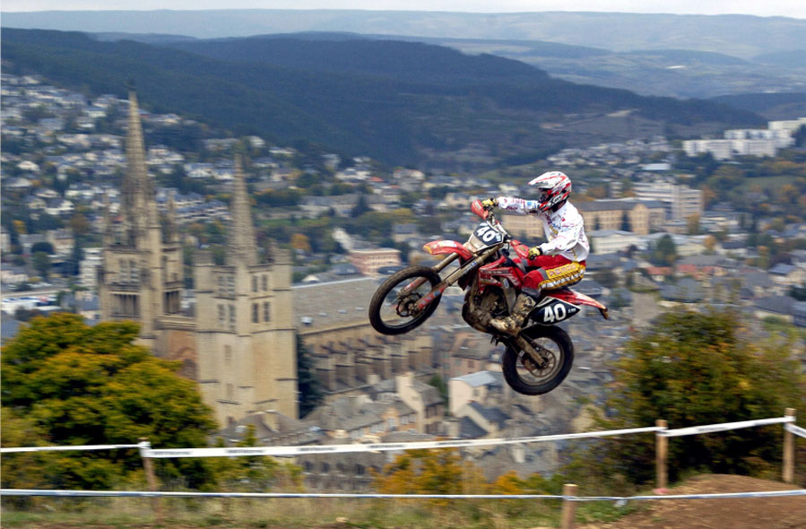
L’enduro est l’équivalent en moto tout terrain des rallyes routiers en automobile. Les concurrents parcourent dans des temps impartis un circuit de 50 km ponctué de spéciales chronométrées qui constituent le classement. Ils effectuent généralement 4 tours dans une journée, soit 6 à 8 heures de moto.

Le championnat du monde d’enduro s’appelle désormais l’E.W.C. (Enduro World Championship). Il regroupe l’élite mondiale de l’enduro et comporte 8 épreuves réparties à travers le continent européen. 28 nations sont représentées lors de ce championnat. Lors de la finale du championnat du monde d’enduro qui s’est déroulée à Mende en 2008, 70 000 spectateurs avaient fait le déplacement en provenance de toute l’Europe.

Et cette année encore, nous aurons le privilège de recevoir l’E.W.C à Mende.

Contact : Moto club Lozérien
Président David Marquiran
Tél 06 07 48 11 88
http://www.moto-lozere.com
chris@moto-lozere.com

- Championnat de France tir à l’arc 3D
Chirac, 19, 20 et 21 Août 2011
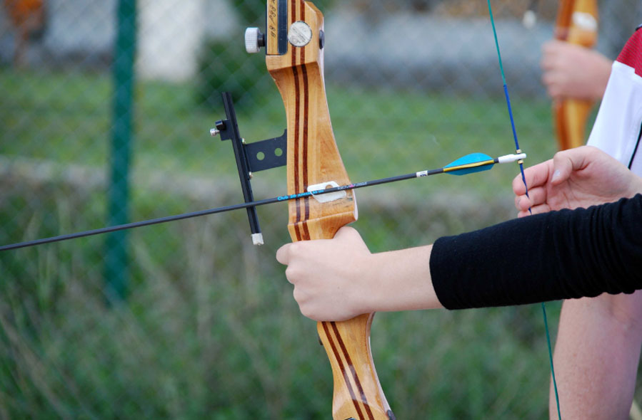
Discipline en plein essor, le tir à l’arc 3D se pratique sur des parcours de 40 cibles ou 2 fois 20 cibles placées à des distances inconnues par les archers, les distances de tir varient en fonction des catégories d’arme et d’âge, elles sont comprises entre 5 et 45 mètres. Les cibles 3D sont à l’effigie d’animaux, réalisées en mousse.

Cette compétition devrait réunir près de 600 archers, parmi eux des champions d’Europe en titre.

Le championnat de France se déroule sur 3 jours : le vendredi aura lieu le championnat de France par équipes de clubs, le samedi et le dimanche le tir individuel.

4 parcours sont prévus pour cette compétition, leur implantation est prévue autour du village de Chirac dont un parcours prévu pour permettre au public de voir les athlètes en action.

Contact : Les Archers de la Fare
Président Abel Dos Santos
Tél 04 66 32 75 09
Abel.dos-santos664@orange.fr

- Exposition d’un itinéraire d’un sportif en Lozère
En juillet et août à la Maison de la Lozère à Paris
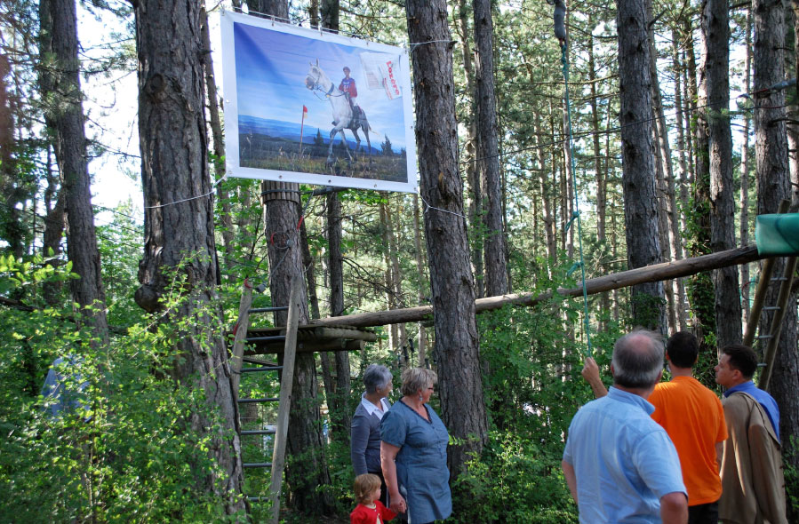
Itinéraire d’un sportif en Lozère est une invitation en images, à découvrir le territoire du Gévaudan, sa nature préservée et les nombreuses activités sportives qui y sont pratiquées. Ce projet s’inscrit aussi dans une démarche responsable de sensibilisation, en faveur d’une pratique sportive respectueuse de l’environnement. Avec plus de 500 sites – du Parc national des Cévennes aux Gorges du Tarn et de la Jonte, en passant par les grands Causses, le plateau de l’Aubrac, la vallée du Lot et la Margeride, la Lozère est un grand terrain de jeu à ciel ouvert.

Les initiateurs de ce projet photographique - Le Conseil général de la Lozère, la Direction départementale de la jeunesse et des sports et le Comité départemental du tourisme ont souhaité le temps d’une exposition, mêler sport, nature et authenticité. Bruno Calendini, photographe spécialisé en prise de vues de nature, a été choisi pour parcourir les grands espaces lozériens et porter un regard sur les sports « outdoor », en 4 saisons et 28 photographies. Puis, grâce au coup de crayon de Marcello, ces photographies sont devenues de véritables témoignages où se mêlent dessins, photos et récits. Itinéraire d’un sportif en Lozère vous invite à un grand bol d’oxygène au cœur de la performance sportive, accomplie pour le plaisir, dans un environnement sauvage où l’homme est en communion avec la nature et les éléments.

Contact presse : Comité Départemental du Tourisme
Brigitte DONNADIEU Tél 04 66 65 60 11
b.donnadieu@lozere-tourisme.com

